图书馆新书导读《第十三期》
读什么书，如何读书是一门学问。古今中外有不少人推荐过许多图书。但是读书也是因人而异，因时而异的。同学们可以根据自己的实际需要选择自己喜爱的书来读。
1．书 名：建设工程经济
著者：郭家汉著  出版社：世界图书出版公司  出版时间：2011年  索书号：F407.9-44/1  藏书地点：第四借阅室  导 读：本书以《全国一级建造师执业资格考试用书－－建设工程经济》为基础，分章节、分知识点进行同步辅导和模拟测试，对于重点内容进行了案例模拟分析。 | 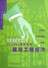

2．书 名：土木工程施工
著者：阎西康主编  出版社：中国建材工业出版社  出版时间：2011年  索书号TU74/61  藏书地点：第一借阅室  导 读：本书重点介绍了土木工程施工技术与组织的一般规律和施工工艺原理，反映了国内外施工技术的新水平。全书包括：土方工程、桩基础工程、钢筋混凝土工程、预应力混凝土工程等共13章。 | 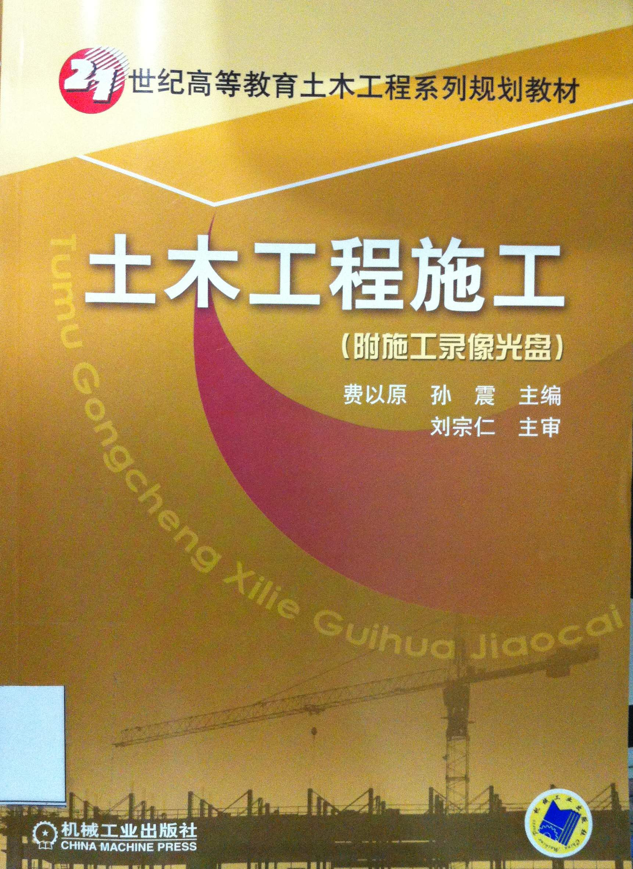

3．书 名：风景园林工程
著者：梁伊任, 瞿志, 王沛永编著  出版社：中国林业出版社  出版时间：2011  索书号：TU986.3/55  藏书地点：第一借阅室  导 读：本书分为8章，内容包括：场地工程、风景园林给排水工程、水景工程、风景园林道路工程、假山工程、风景园林照明与供电工程、风景园林机械。 | 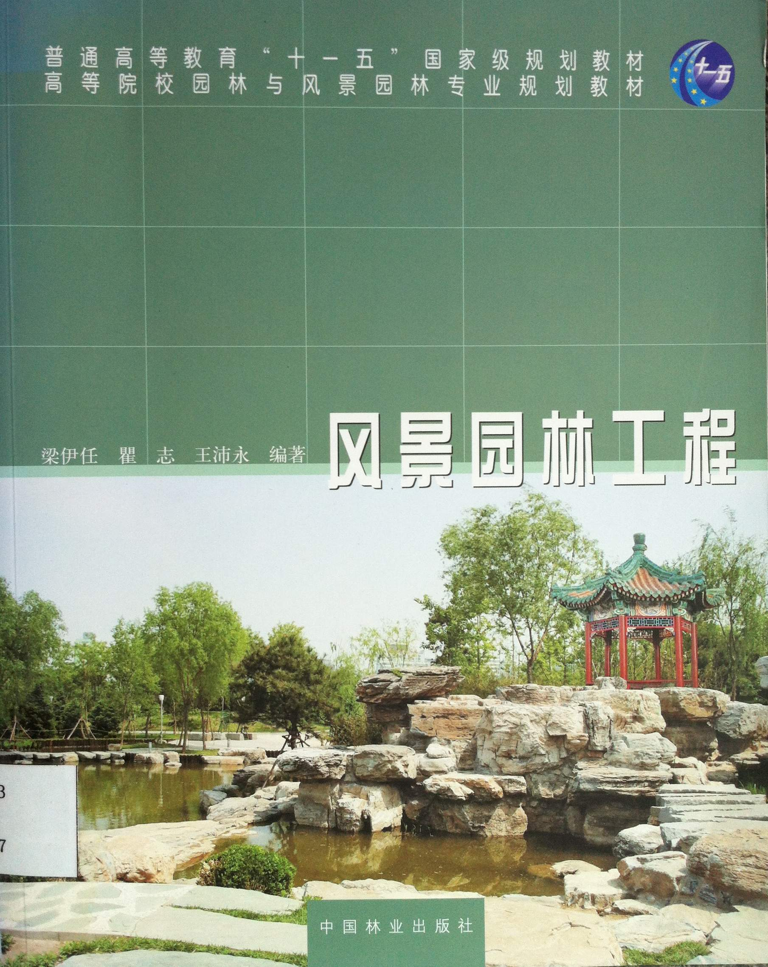

4．书 名：荷兰建筑新浪潮
著者：张为平著  出版社：天津大学出版社  出版时间：2011  索书号：TU2/191  藏书地点：第一借阅室  导 读：本书是一部关于荷兰设计的方法论总结，试图从一系列案例中加以提炼总结，从而勾勒出“研究式设计”的理论轮廓。 | 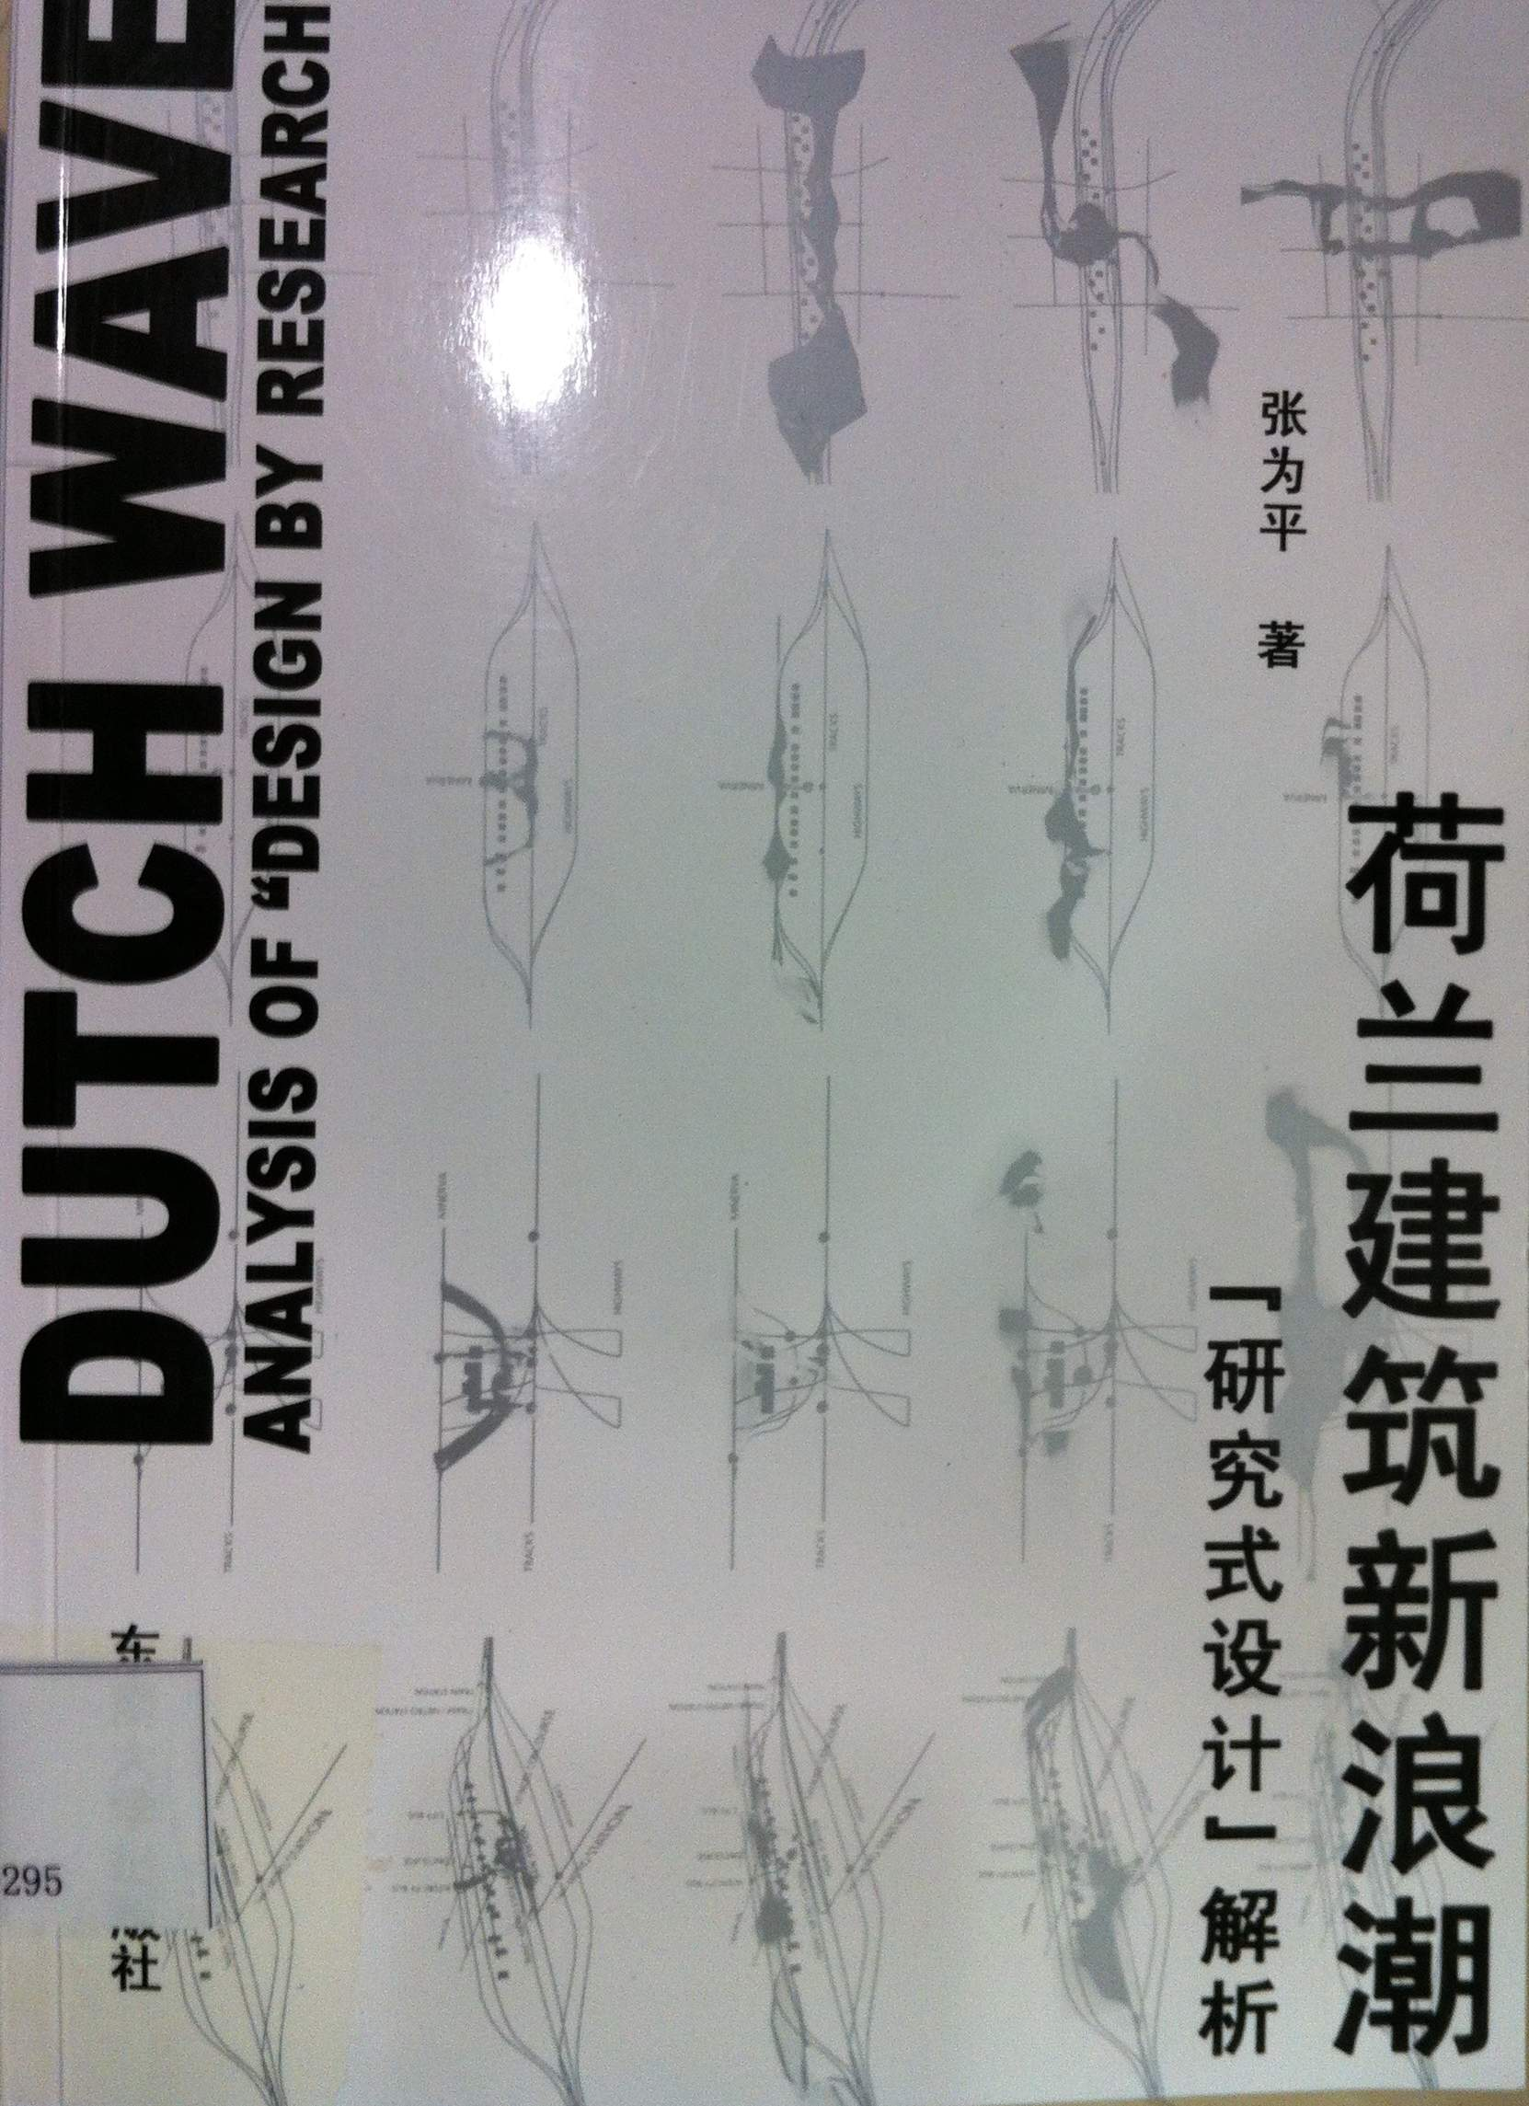

5．书 名：景观设计师是怎样炼成的
著者：筑龙网组编  出版社：机械工业出版社  出版时间：2011  索书号：TU986.2/227  藏书地点：第一借阅室  导 读：《景观设计师是怎样炼成的》较为全面地阐述了成为一名合格的景观设计师所应具备的各方面的素质，同时还涉及景观设计的技能、思想方法以及必备的职业修养。主要内容通过5章叙述，包括：解读景观设计师职业及职业规划，景观设计师上岗必修课，如何有效地组织景观设计工作，优秀景观设计方案的操作技巧，典型案例设计解析。 | 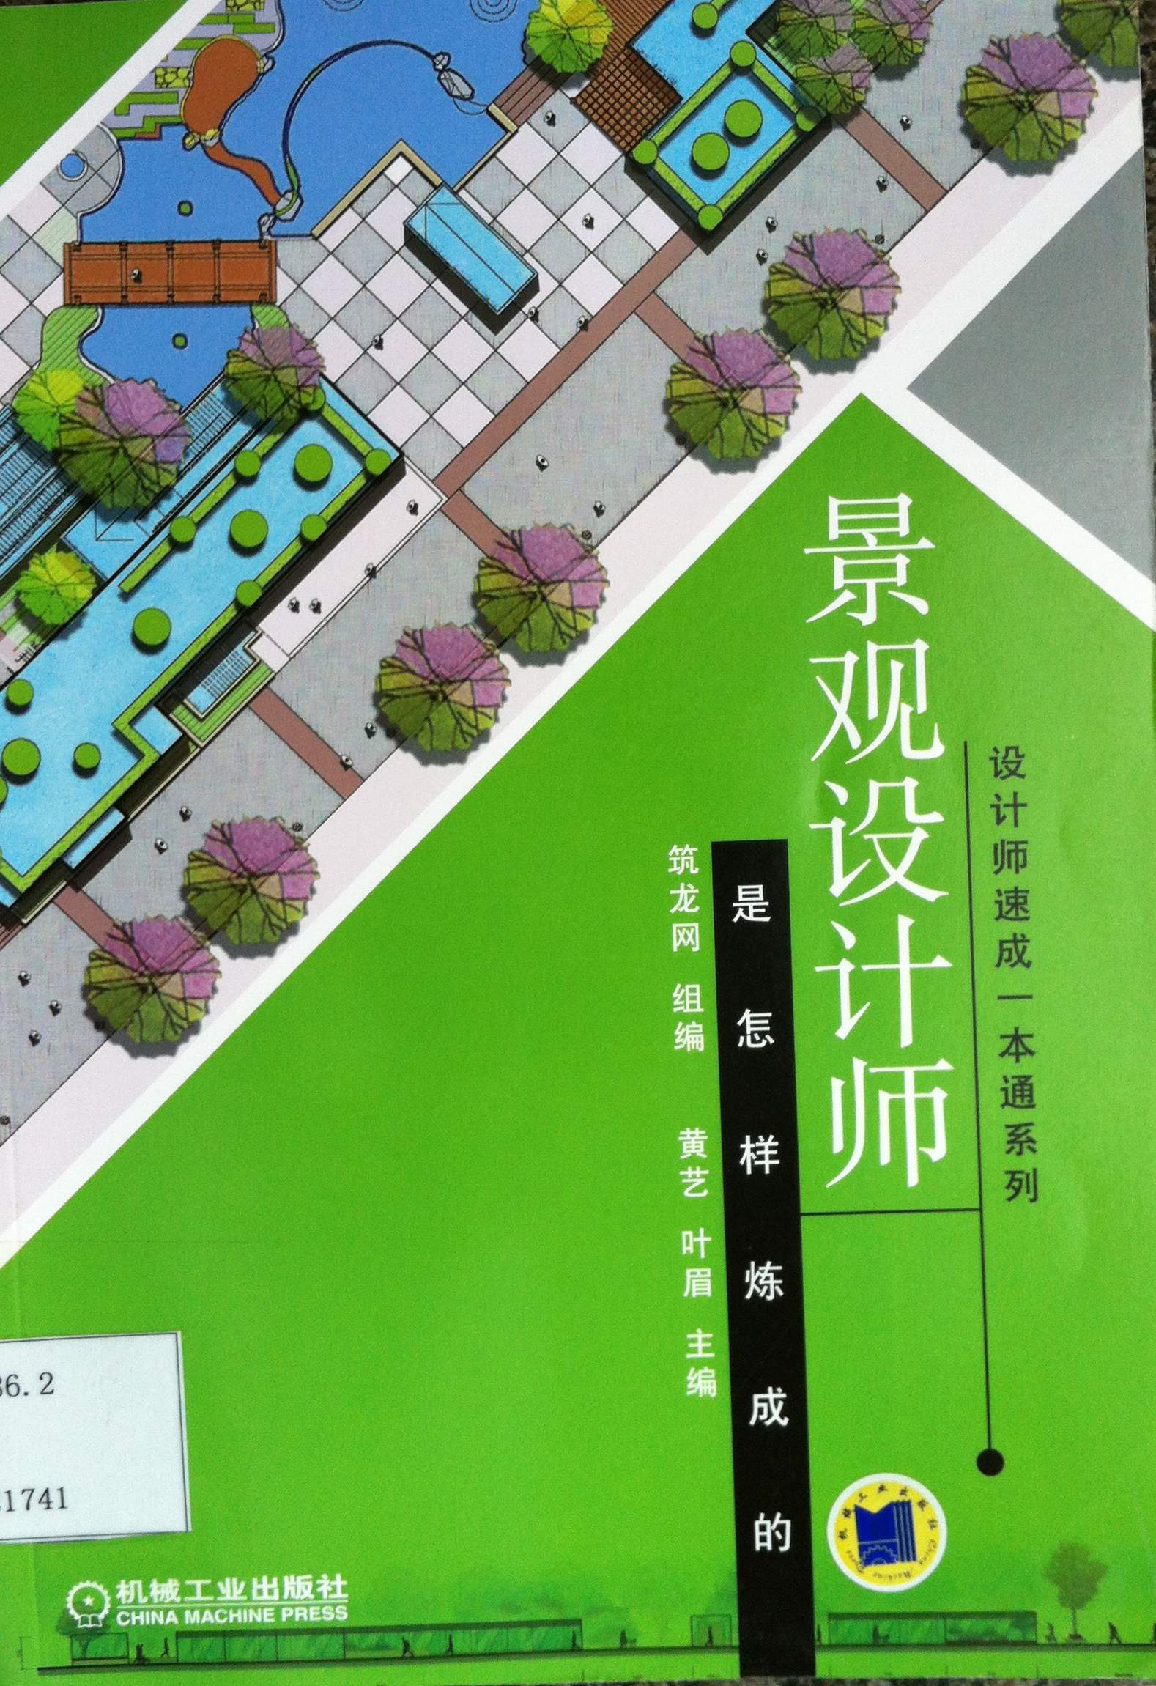

6．装饰装修造价指导
著者：刘利丹主编  出版社：化学工业出版社  出版时间：2011  索书号：TU723.3/577  藏书地点：第一借阅室  导 读：本书是“从大学生到造价工程师”丛书中的一本，采用最新国家造价相关规范及文件，并在多方调研 的基础上编写而成，内容涵盖装饰装修工程造价基本知识、装饰装修工程费用构成与计算、装饰装修工程 定额计价、装饰装修工程工程量清单与清单计价、装饰装修工程工程量计算规则及示例、装饰装修工程竣工结算与决算。 | 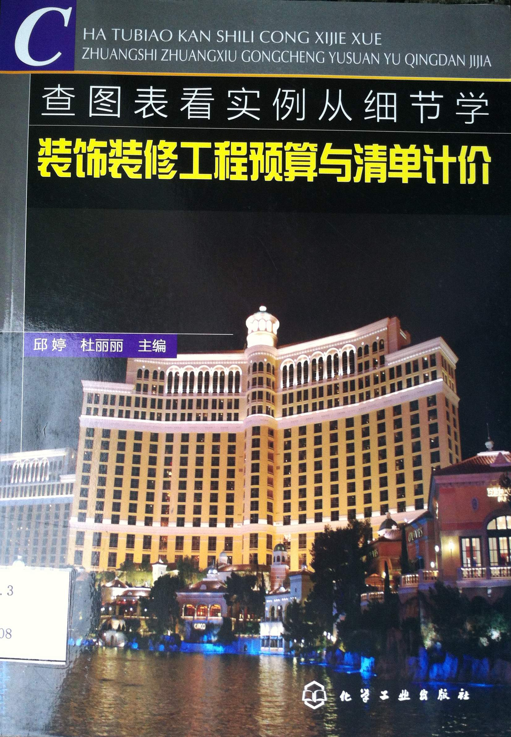

7．书 名：低碳城市规划
著者：蔡博峰编著  出版社：化学工业出版社  出版时间：2011  索书号：TU984/118  藏书地点：第一借阅室  导 读：本书试图通过大量翔实的数据和若干案例的剖析,介绍国际低碳城市的发展情况和中国低碳城市规划的若干方法。全书分为三个部分。第一部分介绍国际城市低碳发展特征；国际城市能源消耗水平、碳排放水平和对比分析，以及中国城市低碳发展的现状和特征。第二部分是本书重点，介绍中国低碳城市规划的思路、方法和重点领域。第三部分是案例部分，除了前两部分已经介绍的案例外，选择了纽约和伦敦这两个国际化大都市的低碳案例，剖析了它们在能源、交通、建筑等领域低碳规划的措施细节和经验，以供参考借鉴。 | 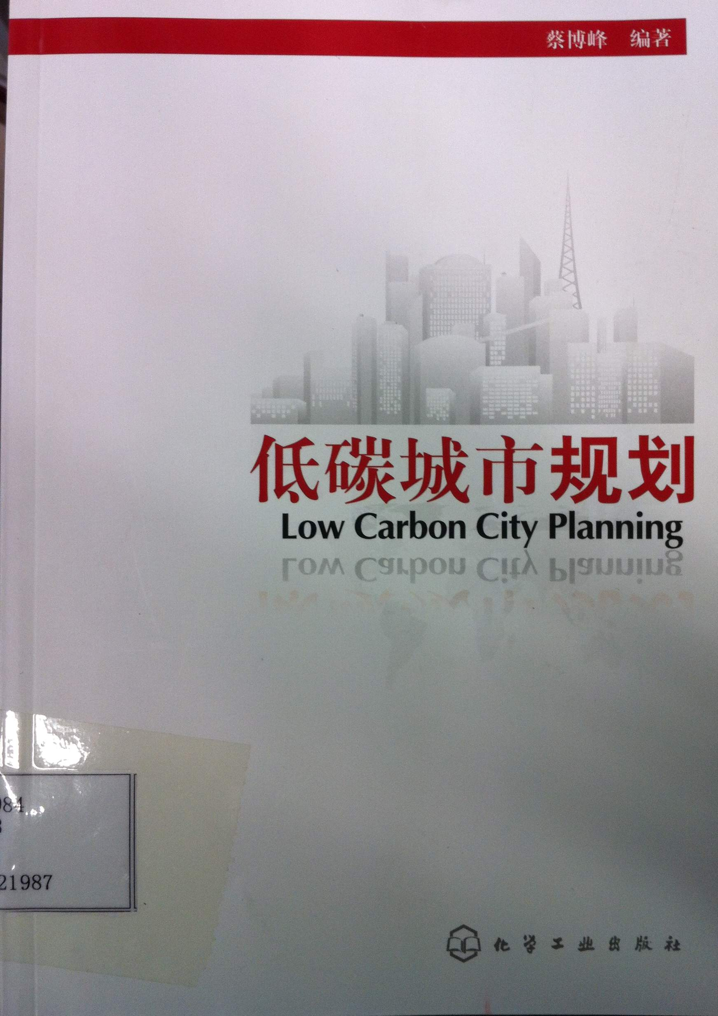

8．书 名：三希堂画宝
著者：(清) 九思斋主编  出版社：中州古籍出版社  出版时间：2011  索书号：J212/181  藏书地点：第三借阅室  导 读：本书内容包括三希堂分类画宝大观自序、三希堂山水画谱大观、三希堂山水画谱大观浅说、画法示范、名家画作等部分。。 | 